关于2014-2015学年第二学期学生出早操的通知
南京航空航天大学2014-2015学年第二学期早操从2015年3月16日开始至6月5日结束（第3周——第14周），共12周。具体实施办法如下：
一、管理办法：
1、2014级学生必须出早操。
2、平均每周早操出勤不少于3次
3、早操出勤未达到规定次数的学生，本学期体育课成绩为取消资格，不予评分。
4、国防生、飞行员的早操考勤，由相关负责单位完成上报。
5、如发现并查实有任何违纪情况（代替他人打卡等）,按考试作弊处理。
6、出早操时，只需要在早操的任何一个检查点打卡一次即可。
二、考勤时间和地点：
时间：周一至周五6：45—7：30（节假日、天气因素除外）
地点：将军路校区东区田径场、西区田径场
三、早操路线示意图：

2014-15学年第二学期早操路线示意图
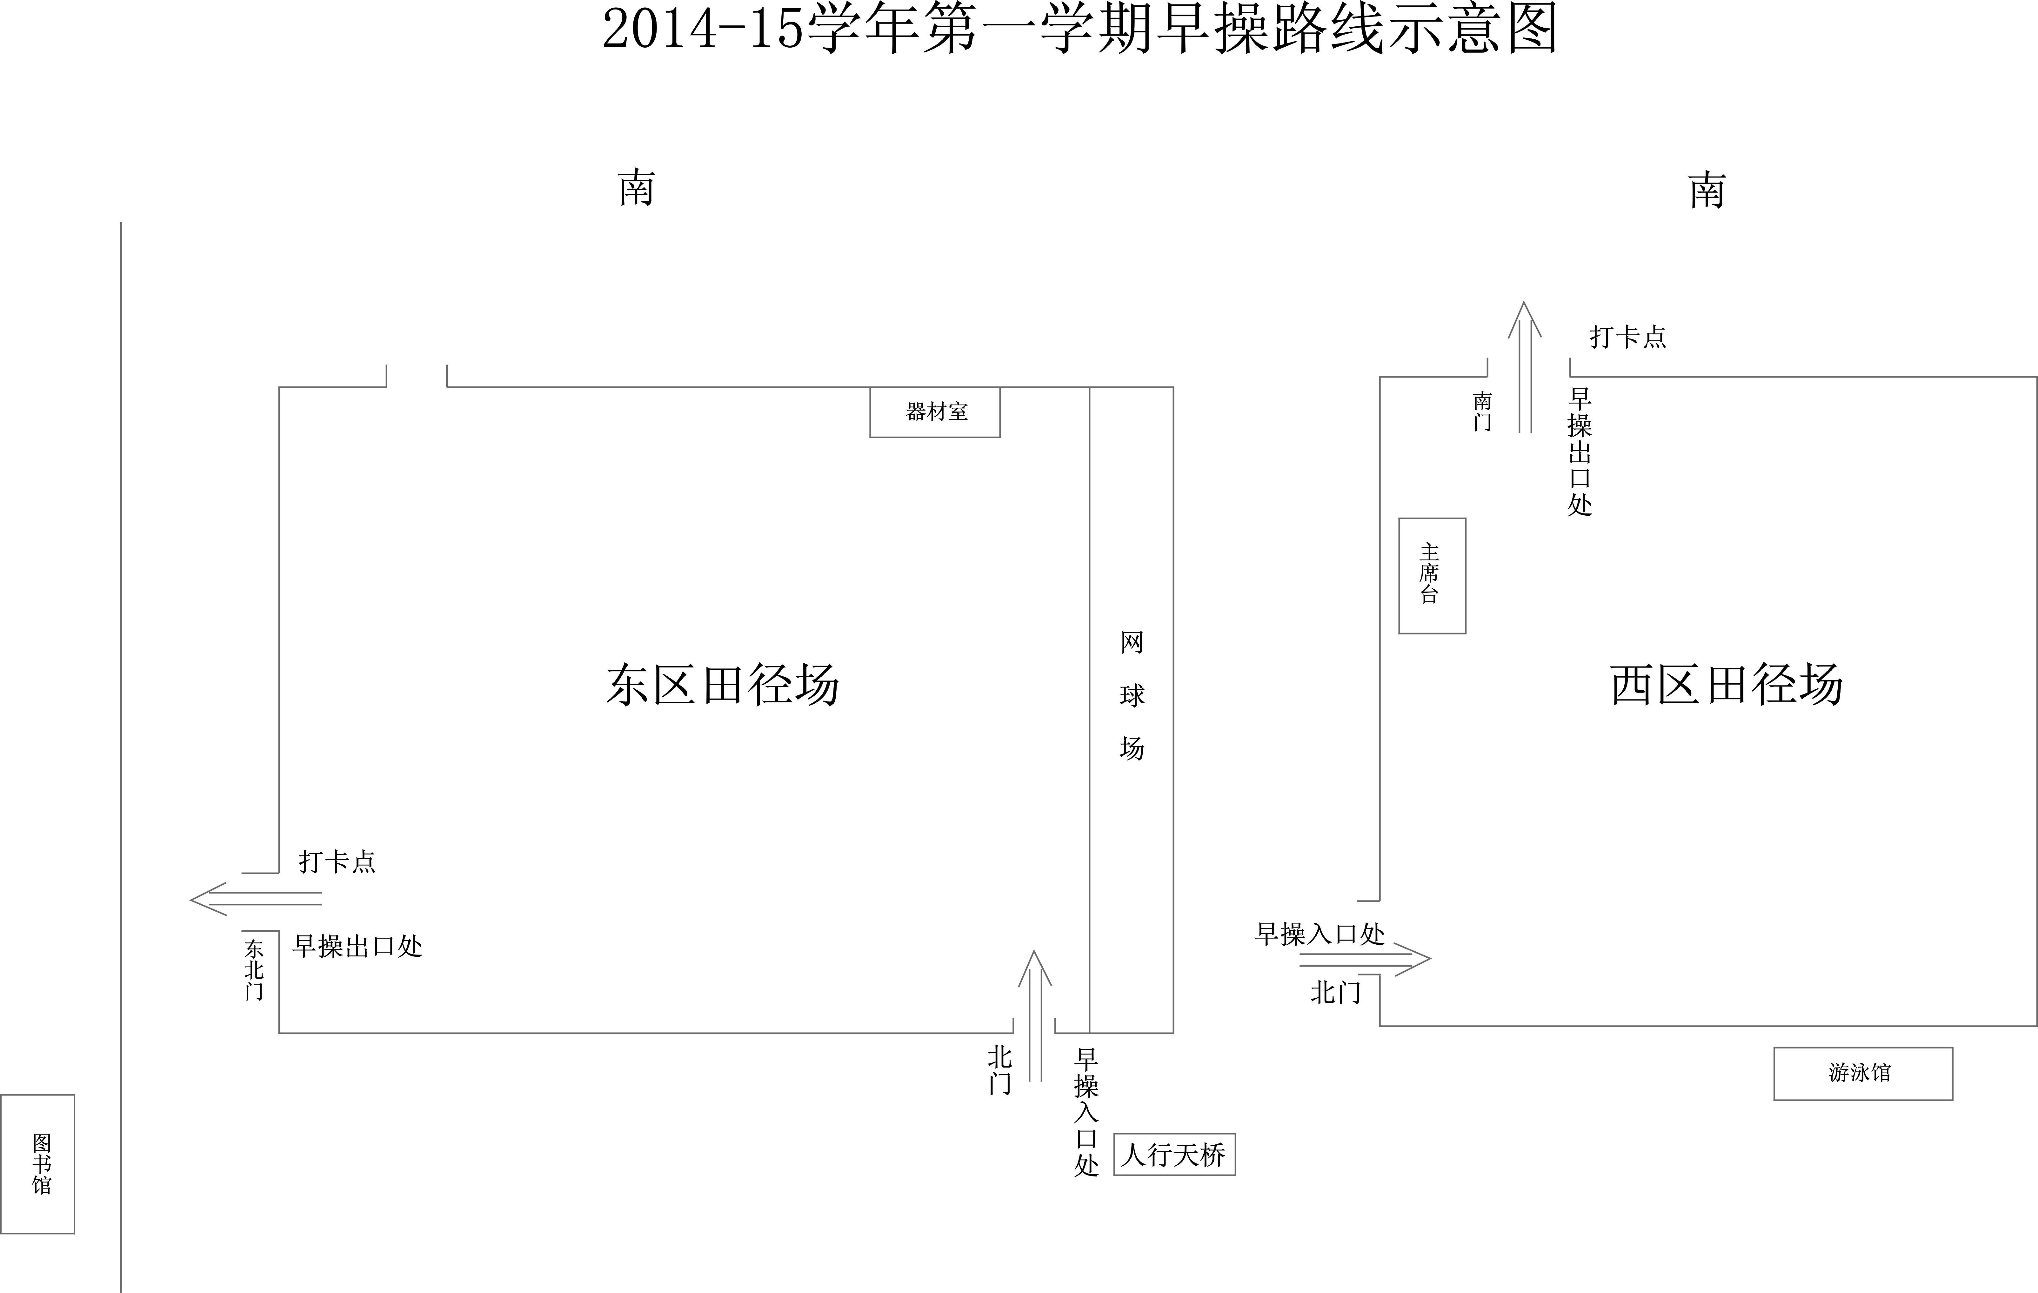

体 育 部
二○一五年三月

